**UNIVERSIDAD NACIONAL DE INGENIERÍA**

**FACULTAD DE ELECTROTECNIA Y COMPUTACIÓN**

**Laboratorio virtual de robótica industrial**

**Guía Nº 2 de laboratorio: Cinemática de robots**

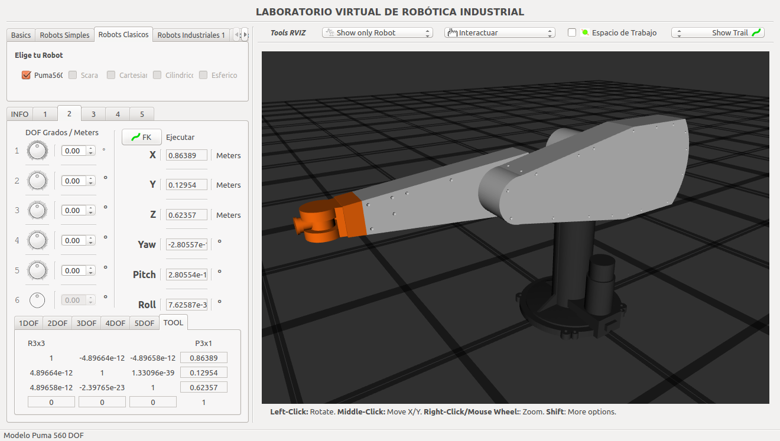

Elaborado por: Br. Yeser Alfredo Morales Calero

30/08/2019

**Introducción**

Cada robot diseñado dentro de este Laboratorio Virtual posee de una cinemática diferente de acuerdo a las configuraciones de sus Joints y Eslabones.

La resolución del problema cinemático directo consiste en encontrar las relaciones que permiten conocer la localización espacial del extremo del robot a partir de los valores de sus coordenadas articulares. La obtención de estas relaciones puede en, ciertos casos (robots de pocos GDL), ser fácil de encontrar mediante simples consideraciones geométricas.

Por lo tanto, los métodos geométricos al no ser sistemáticos, su aplicación queda limitada a robots con pocos grados de libertad. Los métodos basados en cambio de sistemas de referencia, permiten de una manera sistemática abordar la obtención del modelo cinemático directo del robot para robots de **n** grados de libertad, siendo éstos, por tanto, los más frecuentemente utilizados, en particular los que usan las matrices de transformación homogénea.

**Objetivo**

Al finalizar la práctica el estudiante deberá ser capaz de:

* Comprobar la cinemática usando métodos geométricos

**Medios a utilizar**

1. Interfaz de Matemática y cinemática del robot.

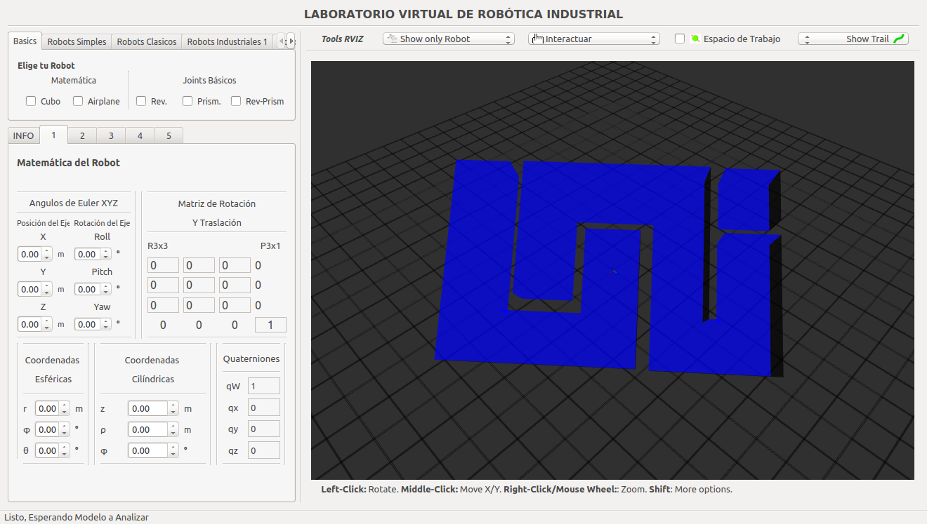

1. Modelo de 3DOF y Modelo de robot

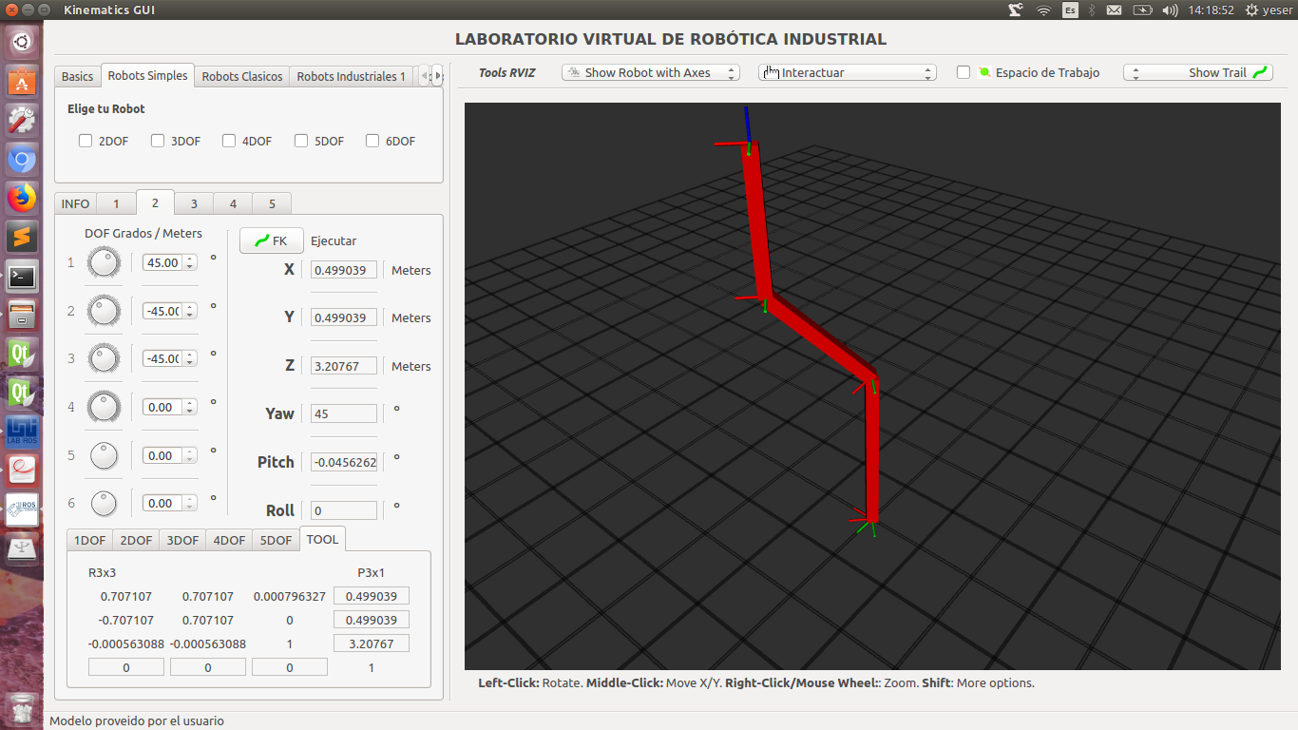

**Desarrollo**

En el desarrollo de la práctica es necesario cálculos previos para la verificación de los modelos.

* Parte 1, el usuario seleccionara el modelo de robot dentro de la interfaz de matemática y cinemática.
* Parte 2, Para proceder el usuario seleccionara diferentes ángulos para el robot de 3GDL cargado dentro de la interfaz y confirmara con sus cálculos.

**Parte 1: Verificación de Cinemática modelo de 3GDL**

* Se usará el modelo que aparece en el libro de Fundamentos de Robótica de Barrientos en el capítulo de Cinemática del robot.

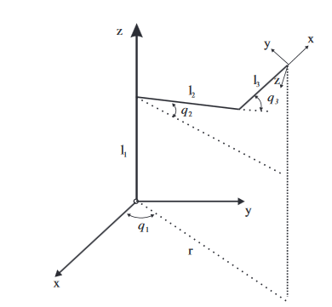

En el libro se describe la Cinemática utilizando métodos geométricos a continuación se muestran las ecuaciones respectivas al modelo.

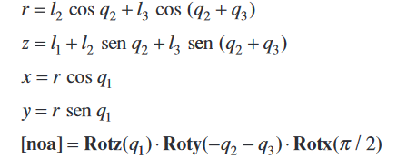

* Ingresamos a la interfaz principal del LVR y procedemos a abrir la interfaz de matemática y cinemática.

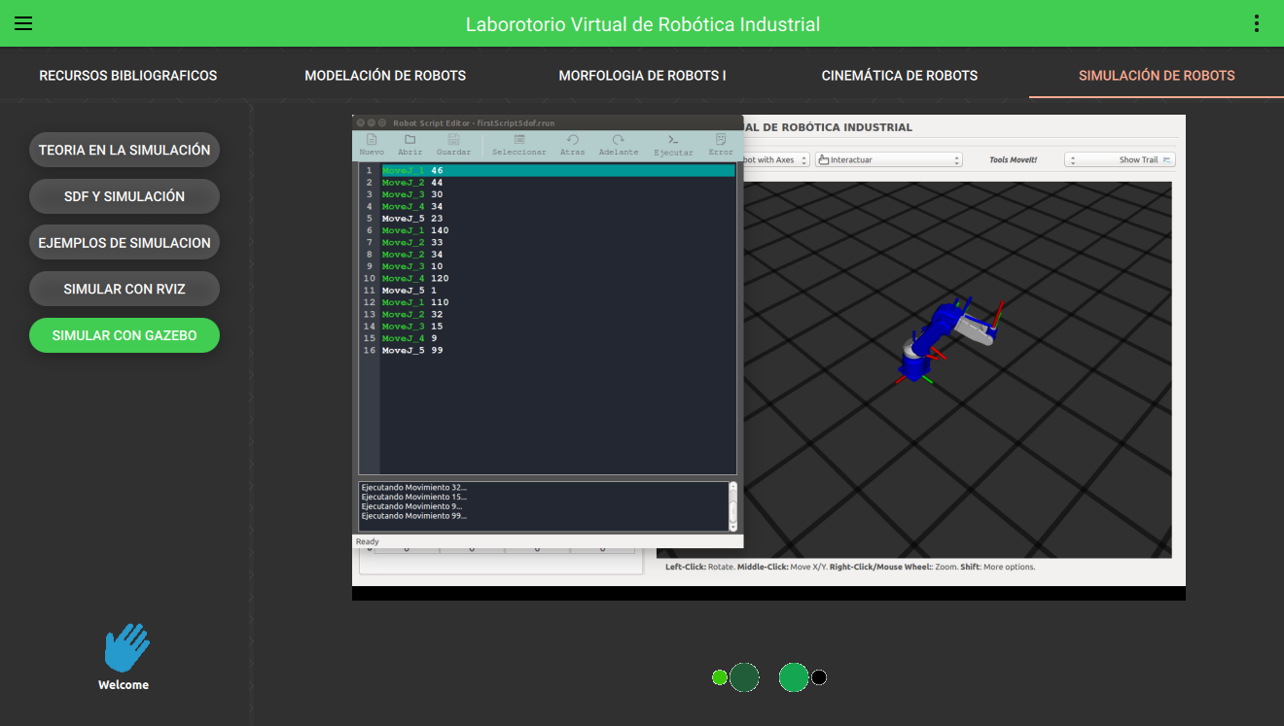

* Cargamos el modelo de 3GDL el cual se encuentra en la categoría robot Simples 3DOF

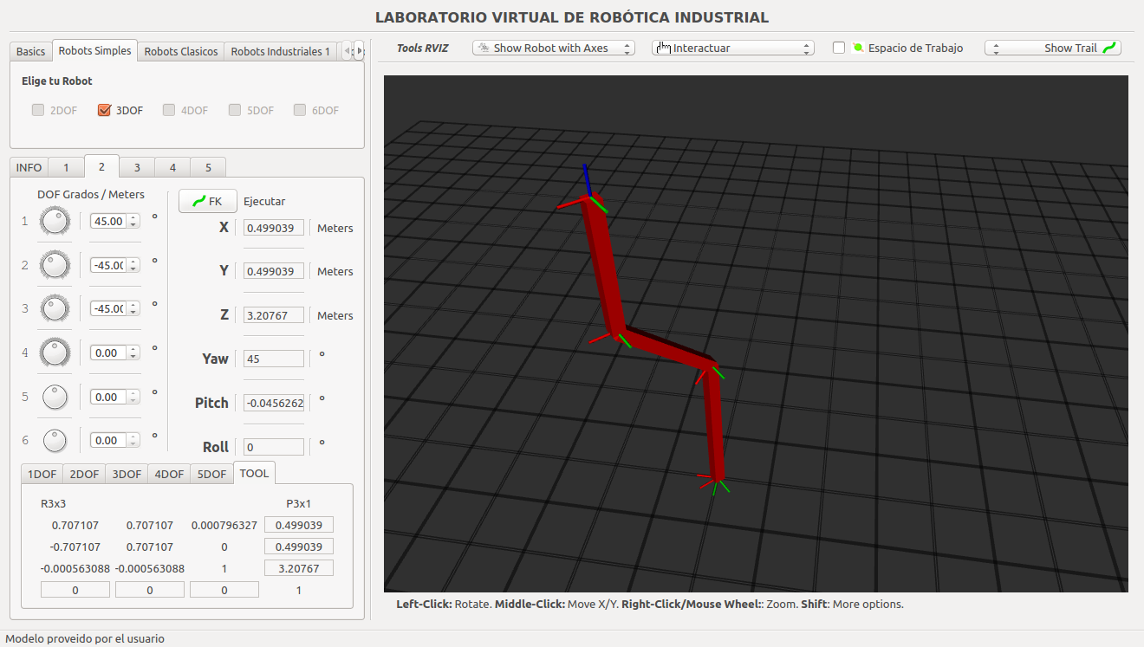

* Al Presionar el Selector carga el modelo dentro de la interfaz

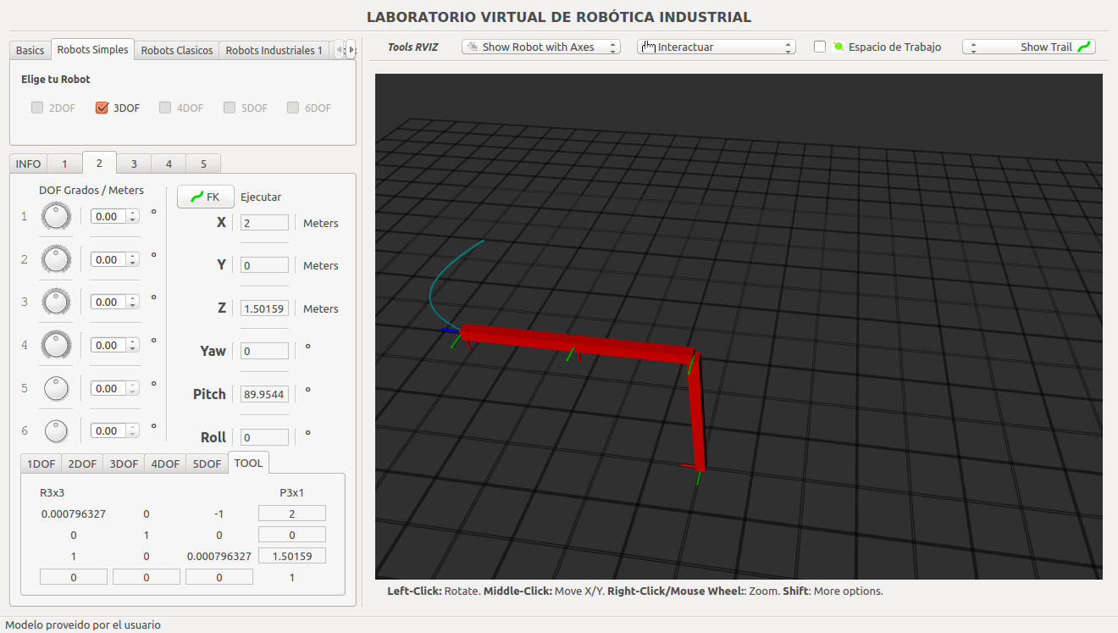

* El robot anterior posee los siguientes datos

Tabla con los datos del robot de 3DOF

|  |  |  |  |  |
| --- | --- | --- | --- | --- |
| Joint | Par 1 | Par 2 | Eslabones | Dimensiones |
| R | Base | Link1 | Link 1 (l1) | 1.5m |
| R | Link1 | Link2 | Link 2 (l2) | 1m |
| R | Link2 | Link3 | Link 3 (l3) | 1m |

* Procedemos a hacer los cálculos respectivos y confirmamos con la interfaz

Donde

* Comprobando en la interfaz obtenemos



Al dejar los 3 Joints con ángulos de 0º obtenemos la cinemática directa con las coordenadas XYZ.

Los datos obtenidos para diferentes poses se muestran a continuación en la siguiente tabla.

Tabla de comprobación de la cinemática directa para dos poses del robot.

|  |  |  |  |  |  |
| --- | --- | --- | --- | --- | --- |
| Comprobación de cinemática directa | | | | | |
| Joints | **Angulo en Grados** | **Coordenadas** | Posición del TCP Cálculos | Posición del TCP En LVR | Error de Posición del TCP |
| **Distancia en Metros** | **Distancia en Metros** | **Error en Metros** |
| Pose 1 Robot 3GDL | | | | | |
| 1 | 0.00 | **X** | 2.00 | 2.00 | 0.00 |
| 2 | 0.00 | **Y** | 0.00 | 0.00 | 0.00 |
| 3 | 0.00 | **Z** | 1.5 | 1.50159 | 0.00159 |
| Pose 2 Robot 3GDL | | | | | |
| 1 | 45.00 | **X** | 0.5 | 0.499039 | -0.000961 |
| 2 | -45.00 | **Y** | 0.5 | 0.499039 | -0.000961 |
| 3 | -45.00 | **Z** | 3.207106 | 3.20767 | -0.000564 |

**Bibliografía**

Barrientos, A., Peñín, L. F., Balaguer, C., Aracil, R. (2007). Fundamentos de robótica. Madrid, España. McGraw-Hill/Interamericana de España, S. A. U.

Craig, J. J. (2006). Robótica, México. Pearson Educación de México, S.A. de C.V.